Téléchargement de PuTTY et recherche de commande pour le switch afin d'afficher sa configuration, la sauvegarder et télécharger cette sauvegarde.

Option : Avec commande ou le cmd ou manuellement

Site utile : <https://stackoverflow.com/questions/13023920/how-to-export-import-putty-sessions-list>

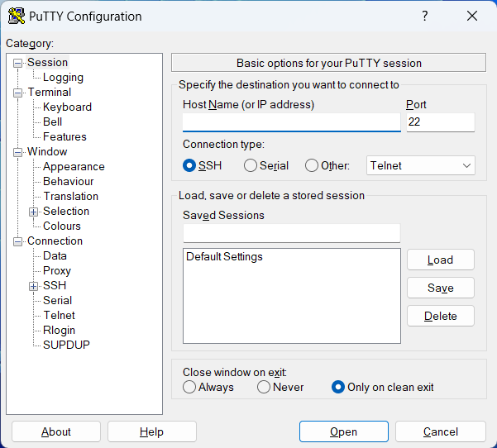

Entrer l’adresse IP du switch

Puis cliquez sur "Open"

Et le mot de passe du switch

Connecter vous avec le Login

Commande trouver :

La commande "show ruunning-config", qui affiche la configuration actuelle

La commande "write" peut nous servir ou "configure"

En tapant "?" les commande disponible s’affiche (équivalent de help en bash)

"?"

Menu de la commande "configure"